Эм-18 Астрономия 08.05.2020
Задание для обучающихся с применением дистанционных образовательных технологий и электронного обучения
Дата: 08.05.2020г.
Группа Эм-18
Учебная дисциплина: Астрономия
Тема занятия: Солнечная система
Форма: Изучение нового материала
Содержание занятия: Малые тела Солнечной системы. АСТЕРОИДНАЯ ОПАСНОСТЬ
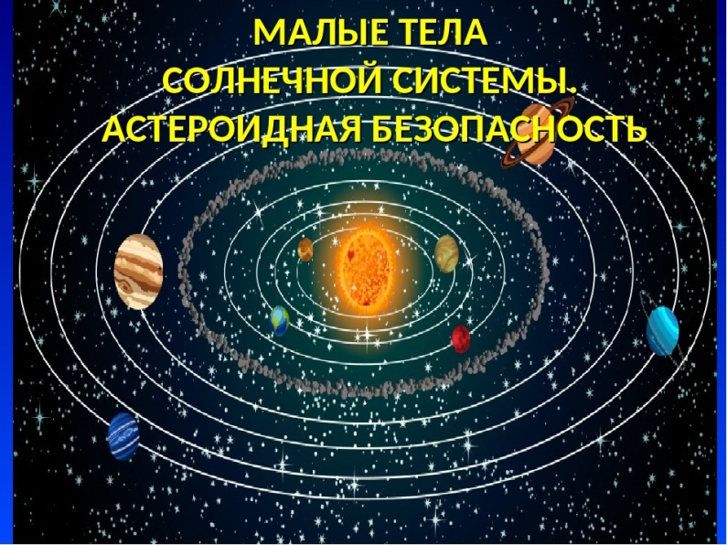
В состав Солнечной системы, кроме самого Солнца и 8 объектов, имеющих статус планет, входит масса других объектов, также вращающихся по своим орбитам вокруг нашей звезды.
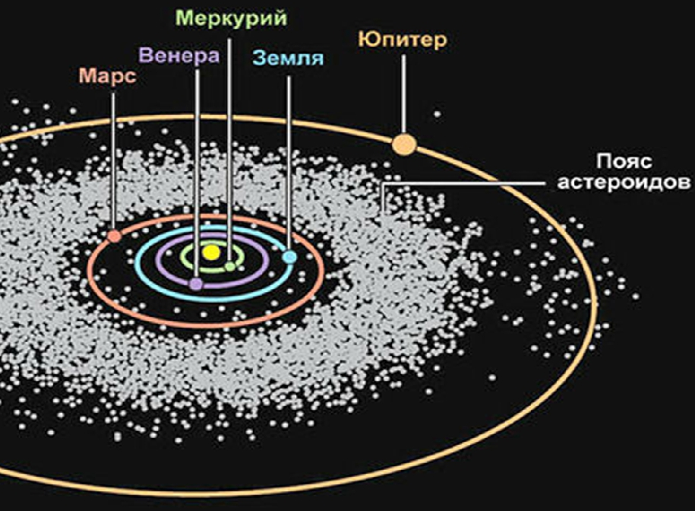
Астероид — небольшое планетоподобное тело Солнечной системы, движущийся по орбите вокруг Солнца.
В начале 1950-х годов Оорт и Койпер высказали предположение о существовании подобных поясов за орбитой Нептуна. Пояс Койпера находится от Солнца на расстоянии примерно 30-50 астрономических единиц и, по оценкам астрономов, только объектов, размер которых больше 100 км, в нём насчитывается десятки тысяч. Масса пояса Койпера существенно превышает массу ближнего пояса астероидов. На сегодняшний день в поясе Койпера открыто уже более 800 объектов.
Астероид Гаспара, Ида и её спутник, Икар, столкновение с которым очень боялись земляне, Эрос, на который в 2001г. космический аппарат «Галилео» совершил мягкую посадку.
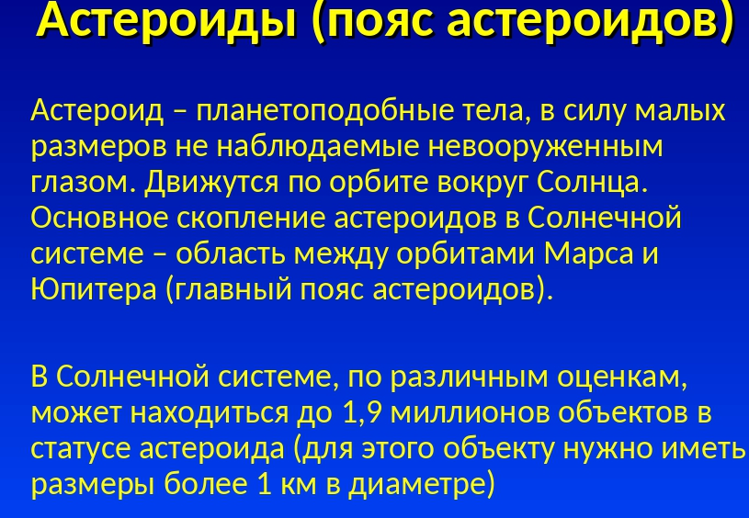
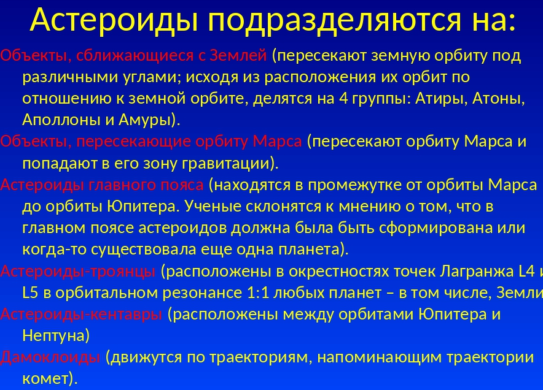
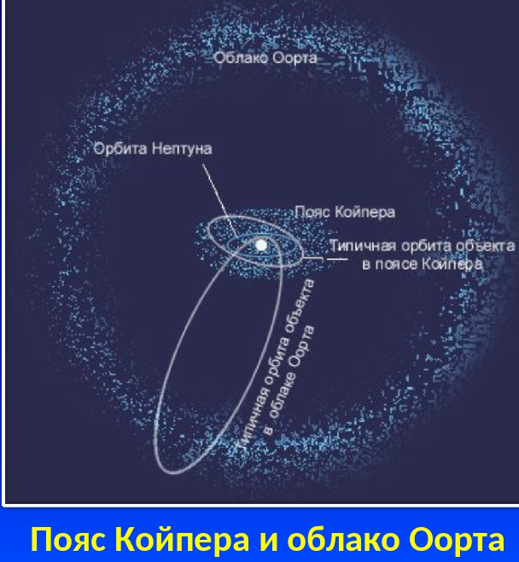
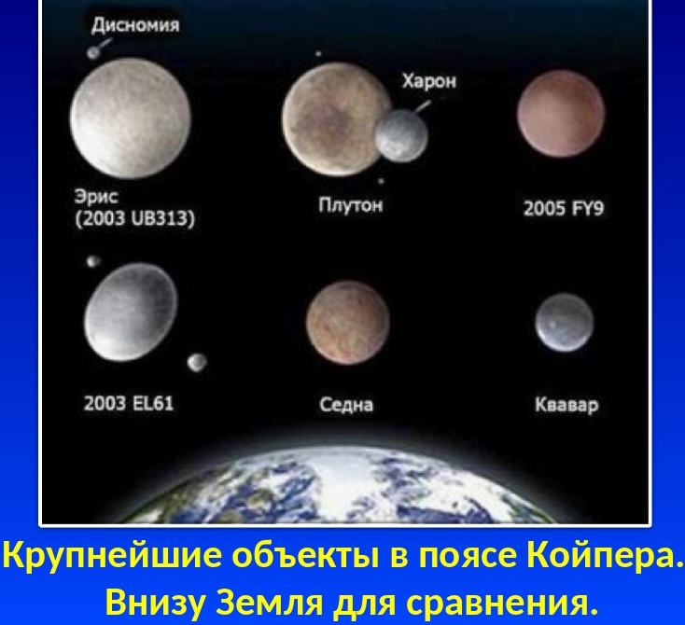
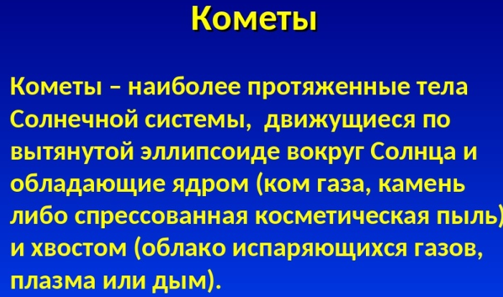 | 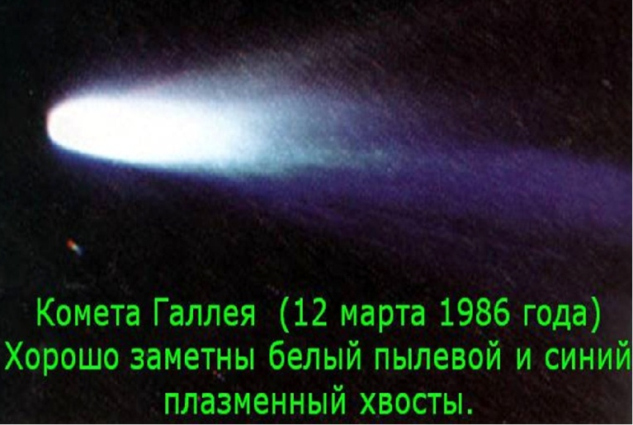
Яркие кометы называют хвостатые звезды. Небольшие небесные тела, имеющие туманный вид, обращающиеся вокруг Солнца обычно по вытянутым орбитам. При приближении к Солнцу кометы образуют кому и иногда хвост из газа и пыли. Кометы, выныривающие из глубины космоса, выглядят как туманные объекты, за которыми тянется хвост, иногда достигающий в длину миллионов километров. Ядро кометы представляет собой тело из твёрдых частиц и льда, окутанное туманной оболочкой, которая называется комой. Ядро диаметром в несколько километров может иметь вокруг себя кому в 80 тыс. км в поперечнике. Потоки солнечных лучей выбивают частицы газа из комы и отбрасывают их назад, вытягивая в длинный дымчатый хвост, который волочится за ней в пространстве.
Яркость комет очень сильно зависит от их расстояния до Солнца. Из всех комет только очень малая часть приближается к Солнцу и Земле настолько, чтобы их можно было увидеть невооружённым глазом. Самые заметные из них иногда называют «Большими кометами».
Массы комет ничтожны — примерно в миллиард раз меньше массы Земли, а плотность вещества из их хвостов практически равна нулю. Поэтому «небесные гостьи» никак не влияют на планеты Солнечной системы. В 1910 Земля, например, проходила сквозь хвост кометы Галлея, но никаких изменений в движении нашей планеты не произошло.
С другой стороны, столкновение крупной кометы с планетой может вызвать крупномасштабные последствия в атмосфере и магнитосфере планеты. Хорошим и довольно качественно исследованным примером такого столкновения было столкновение обломков кометы Шумейкеров—Леви 9 с Юпитером в июле 1994 года.
Комета Галлея интересна для учёных прежде всего тем, что её раньше других удалось изучить подробно. Однако вряд ли можно распространить сделанные выводы на кометы вообще. Ведь галлеева комета нетипична и по размерам, и по определённости орбиты, и по другим параметрам. Комета Галлея классифицируется как короткопериодическая – виток вокруг Солнца она делает строго за 74-79, в среднем 76 лет. Последнее такое появление случилось весной 1986 года. Расстояние между ней и нашей планетой составляло около шестидесяти трёх миллионов километров даже в момент наибольшего сближения.
Следующее появление кометы Галлея произойдёт уже во второй половине нашего столетия, а если точнее – в 2061 году. Что ж, сорок шесть лет только кажутся большим сроком. Наверняка многие из нас, ещё сумеют насладиться зрелищем «косматой звезды».

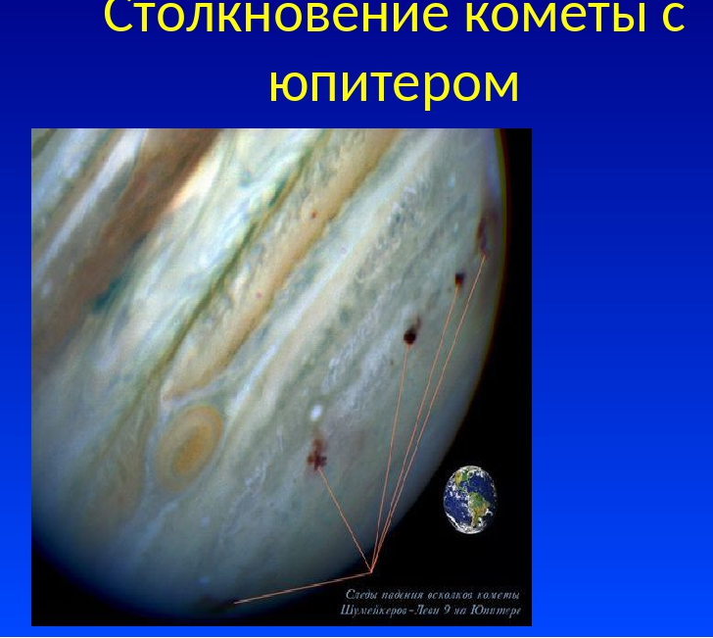
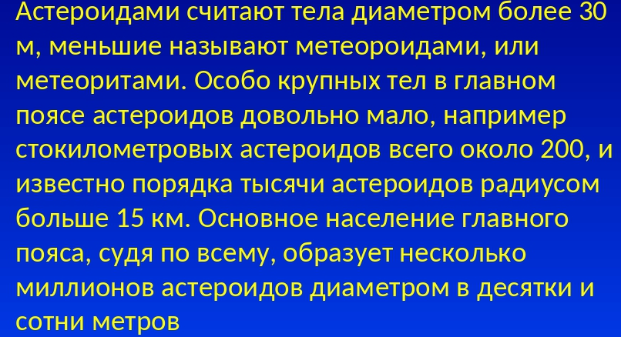
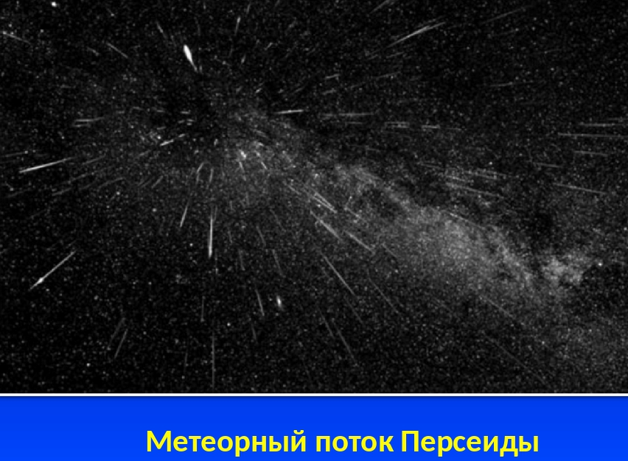
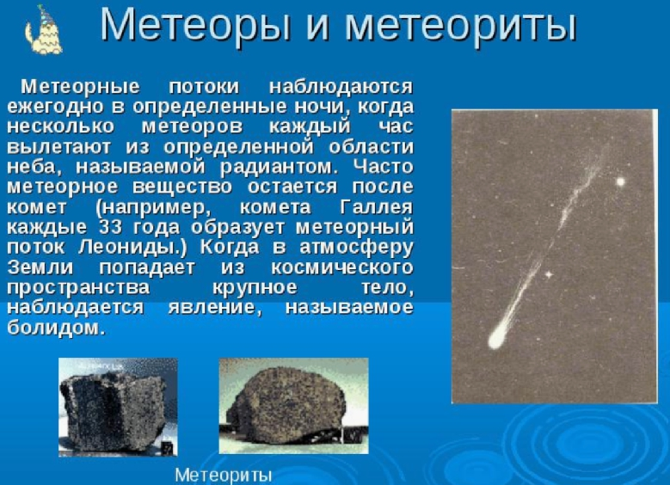

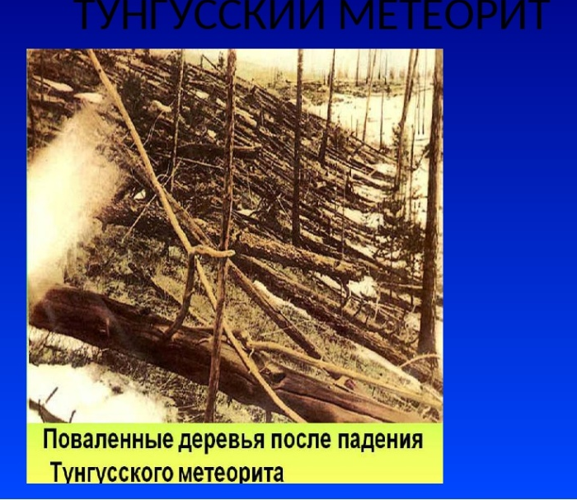 |  | 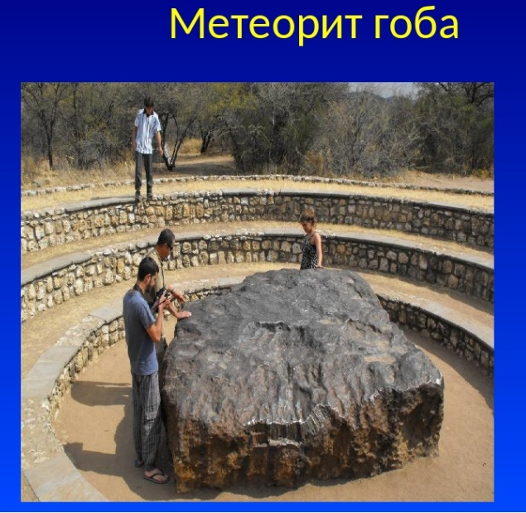
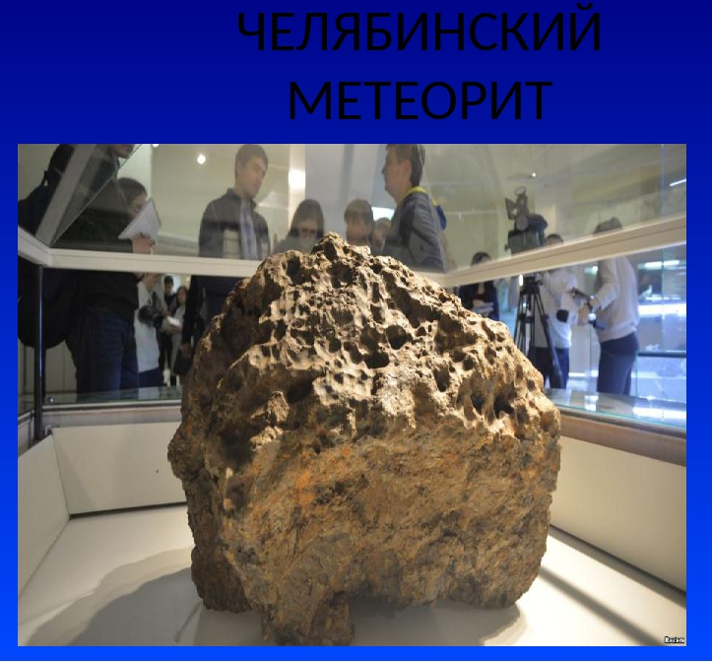 |  | 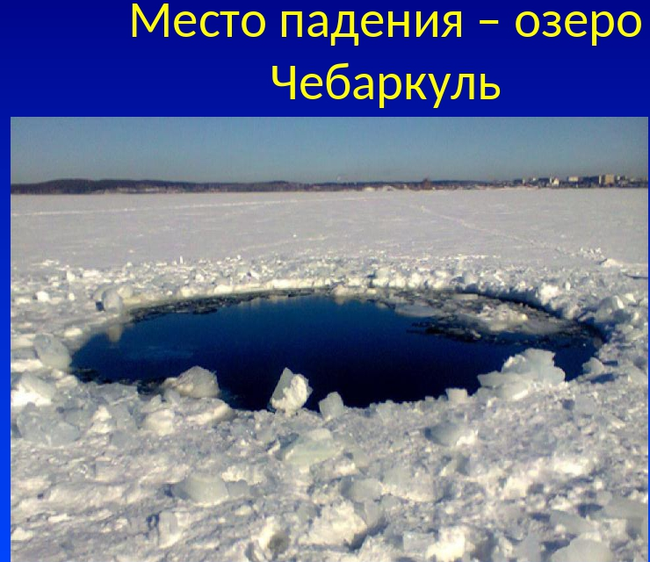
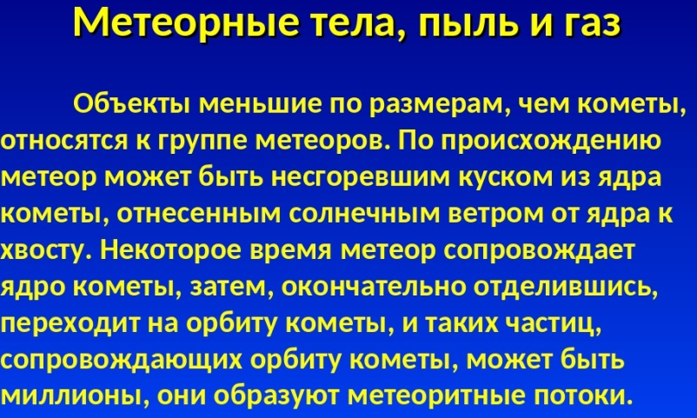 | 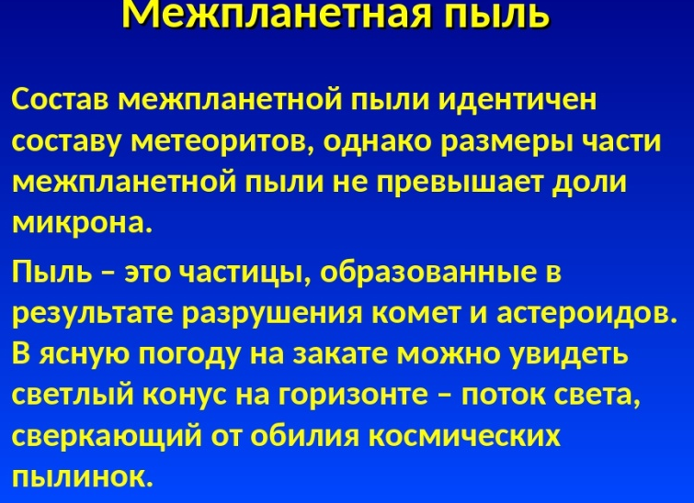
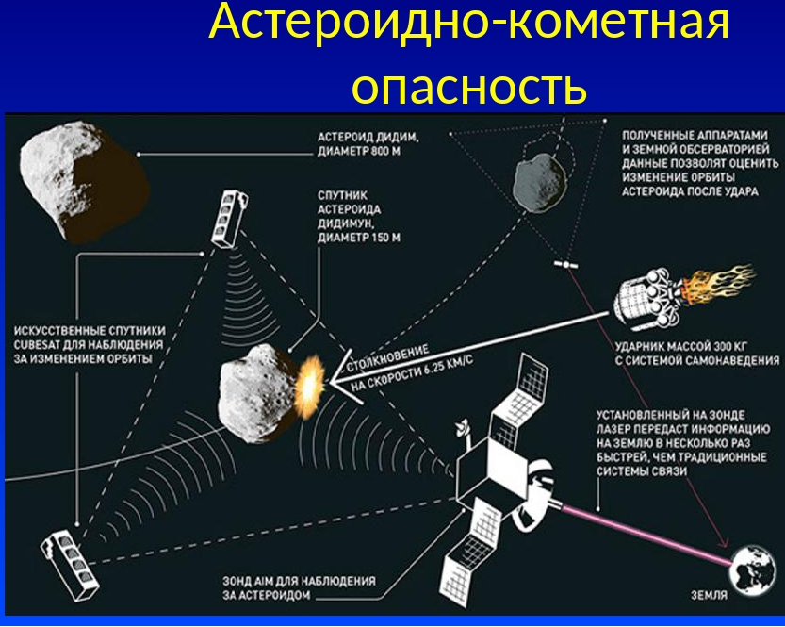
Контроль знаний
Ответить на вопросы: Что происходит с веществом кометы при приближении ее к Солнцу?
- Что такое метеоритные дожди?
- Что такое болиды?
- Что такое радианты?
- Где находится пояс Копейра?
- Что означает слово астероид в переводе на русский язык?
- Самые известные метеориты?
- Что можно определить, изучая метеориты?
- Какой астероид был открыт первым?
- Какие метеориты преобладают среди падений?
Проведите проверку вашим ответам и оцените себя.
А теперь давайте сделаем выводы.
- Изучение малых тел Солнечной системы имеет большое научное значение.
- Все рассмотренные малые тела взаимосвязаны: метеориты – осколки астероидов, некоторые астероиды – ядра бывших короткопериодических комет, а явление метеора при некоторых условиях может закончиться выпадением метеорита.
- Метеориты являются образцами внеземного вещества. Некоторые метеориты (углистые хондриты) представляют собой слабоизмененное первичное вещество Солнечной системы. Исследование этого вещества позволяет определить возраст планет и условия в ранний период существования Солнечной системы.
- Кометы позволяют получить ценные сведения о свойствах космического пространства на различных расстояниях от Солнца.
- Изучая астрономию, мы учимся опровергать суеверия, существовавшие в прошлом, связанные с появлением комет, метеоров, падением метеоритов.
В науке есть такое слово интеграция наук, что это значит? Да, действительно, астрономия – это наука о Вселенной. Астрономия изучает природу небесных тел, но ведь и физика – наука о природе. С помощью классической механики определены координаты планет, звезд, построены карты звездного неба; с помощью физической оптики получены спектральные анализы звезд, узнали температуру, оценили параметры; с помощью ядерной физики смогли изучить механизм излучения звездами громадной энергии. Поэтому вы тоже попробуйте использовать физические законы.

Форма отчета:
- Сделать фотоотчёт конспекта или оформите Word документ
- Письменно ответить на вопросы. Ответы должны быть развёрнутыми.
Например: Метеоритный дождь (железный дождь, каменный дождь, огненный дождь) — множественное…….
Срок выполнения задания 12.05.2020.

Получатель отчета: Черданцева Тамара Исаевна:
электронная почта: tich59@mail.ru;
WhatsApp: +79126641840
GoogleКласс
Выполненное задание оформите в текстовом редакторе и прикрепите в разделе "Моя работа" в Гугл классе. Не забывайте, после выполнения работы, нажать кнопку "Сдать"

